Министерство науки и высшего образования Российской Федерации
Пензенский государственный университет
Кафедра «Математическое обеспечение и применение ЭВМ»

ОТЧËТ
по лабораторной работе №4
по курсу «Основы общей теории систем»
Вариант – 16.

Выполнил:
Студент группы 23ВП2
Осин С.М.
Приняли:
д.т.н, профессор Козлов А.Ю,
к.т.н, доцент Генералова А.А

Пенза 2026
Цель работы: освоить методы формализованного описания систем и анализа их структур.
Задачи работы:
- Изучить теоретическую часть лабораторной работы;
- По названию и назначению заданной системы определить ее интегративное свойство;
- В соответствии с интегративным свойством исследуемой системы определить компоненты и связи системы, в том числе с объектами окружающей среды;
- Построить структурную схему системы.

Теоретические сведения
В лаборатории имеется парк измерительных приборов. Требуется оценить пригодность приборов для решения измерительной задачи, например, для измерения постоянного электрического напряжения в диапазоне (1:10) V с погрешностью не более 1%, затраты времени на измерение – не более 30 сек; условия измерения – нормальные. Число приборов (вольтметров) равно 5.
Решение
Цель этой задачи аналогична задаче 3, но ее особенность состоит в том, что анализируемая система является более сложной и представлена графом с циклами. Алгоритм предыдущей задачи здесь не применим, так как вектор-строка А0, либо одна из последующих строк не содержит нулей. Поэтому для ее решения сначала нужно объединить элементы, связанные циклом, в группы (в классы эквивалентности). Элементы хi и хj связаны циклом, если: «Существует путь из эле-мента хi в элемент хj и обратно». Путь может быть прямым (рис.1а) или опосредованным, т.е. через другие элементы (рис.1б)
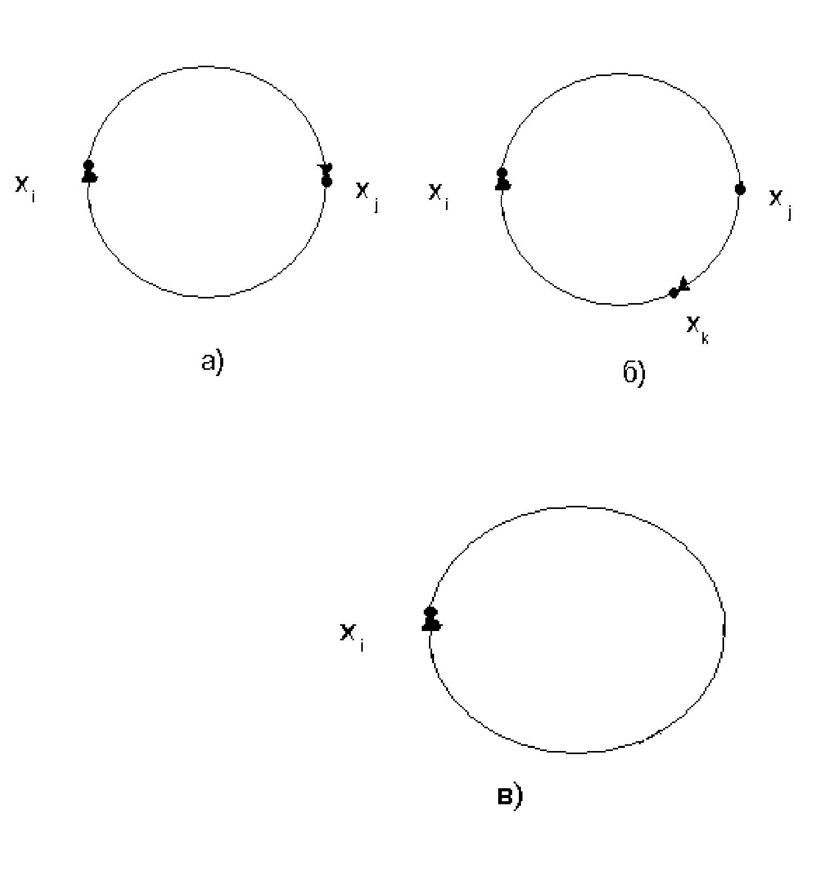
Рис.1. Представление циклов между элементами х_{i} и х_{j}
В частности, при i=j элемент хi может замыкаться на себя, т.е. является циклическим элементом (рис.1в). В матрице инциденций цикл между элементами хi,хj представляется последовательностью единиц в соответствующих ячейках, кото-рая связывает хi и хj , например, если (i,j)=1 и (j,i)=1, то хi , хj связаны циклом (этому случаю соответствует рис.1а), если (i,j)=1 и (j,k)=1, (k,i)=1, то хi и хj свя-заны циклом (см.рис.1б) и т.д.
Циклический элемент в матрице инциденций представляется единицей в соответствующей ему ячейке (на главной диагонали), например, если (i,i)=1, то элемент хi циклический. После выполнения указанной операции объединения все множество элементов оказывается разбитым на несколько классов эквива-лентности, например: С1 = (х1, х5, х6), С2 = (х3, х4), С3 = (х2, х7, х10), С4 = (х8) и т.д. Элементы в каждом классе связаны между собой циклами, т.е. считаются не различимыми. Затем алгоритм решения задачи 3 применяется уже не к отдель-ным элементам, а к классам С1, С2, С3, С4, так как эти классы образуют простой граф без контуров. Для построения уровней порядка на классах в исходной матрице все единицы в ячейках матрицы, связывающих элементы из одного класса, заменяются нулями. После этого выделяются уровни порядка точно также как в задаче 3. Итоговый порядковый граф будет содержать не отдельные элементы, а классы.
Таблица 1. Матрица индиденций
Неисправности | Х₁ | Х₂ | Х₃ | Х₄ | Х₅ | Х₆ | Х₇ | Х₈
Х₁ |  |  | 1 |  | 1
Х₂ |  | 1 |  |  |  | 1 |  | 1
Х₃ |  |  |  |  | 1 |  | 1
Х₄ |  |  |  | 1 | 1
Х₅ |  |  |  | 1
Х₆ |  |  | 1
Х₇ | 1 |  |  |  |  |  | 1
Х₈
Легко видеть, что вектор-строка А0, равная сумме строк исходной матрицы, не содержит нулей, т.е. алгоритм задачи 3 применить невозможно.
Решение
Шаг 1. Проводим анализ исходной матрицы с целью выявления циклов. Анализ проводится последовательно сверху вниз, начиная с первой строки. Каждый элемент должен входить в один и только в один класс эквивалентности. Если какой-то элемент, например, х1 уже проанализирован и включен в класс эквивалентности, то к нему уже не возвращаются при дальнейшем анализе, т.е. обратно возврата нет. Класс эквивалентности может содержать цикл, а может состоять из отдельных (изолированных) элементов.
1-ая строка: исходный элемент х1. Выявляем его связи с другими элементами: х1 связан с х3 и х5. Смотрим строку х3. Наша цель – установить, есть ли обратный путь из х3 в х1. Элемент х3 связан с х5 и х7; х5 связан с х4 (возврат), т.е. пути к х1 нет. Смотрим строку х7: х7 связан с х1 (получаем цикл).
Отмечаем также, что элемент х7 – циклический. Возвращаемся к строке х1 и рассматриваем вторую ветвь: х1-х5. Элемент х5 связан с х4, т.е. этот путь к х1 не ведет. Наш анализ графически можно представить в виде (знаком х отмечены пустые ветви):
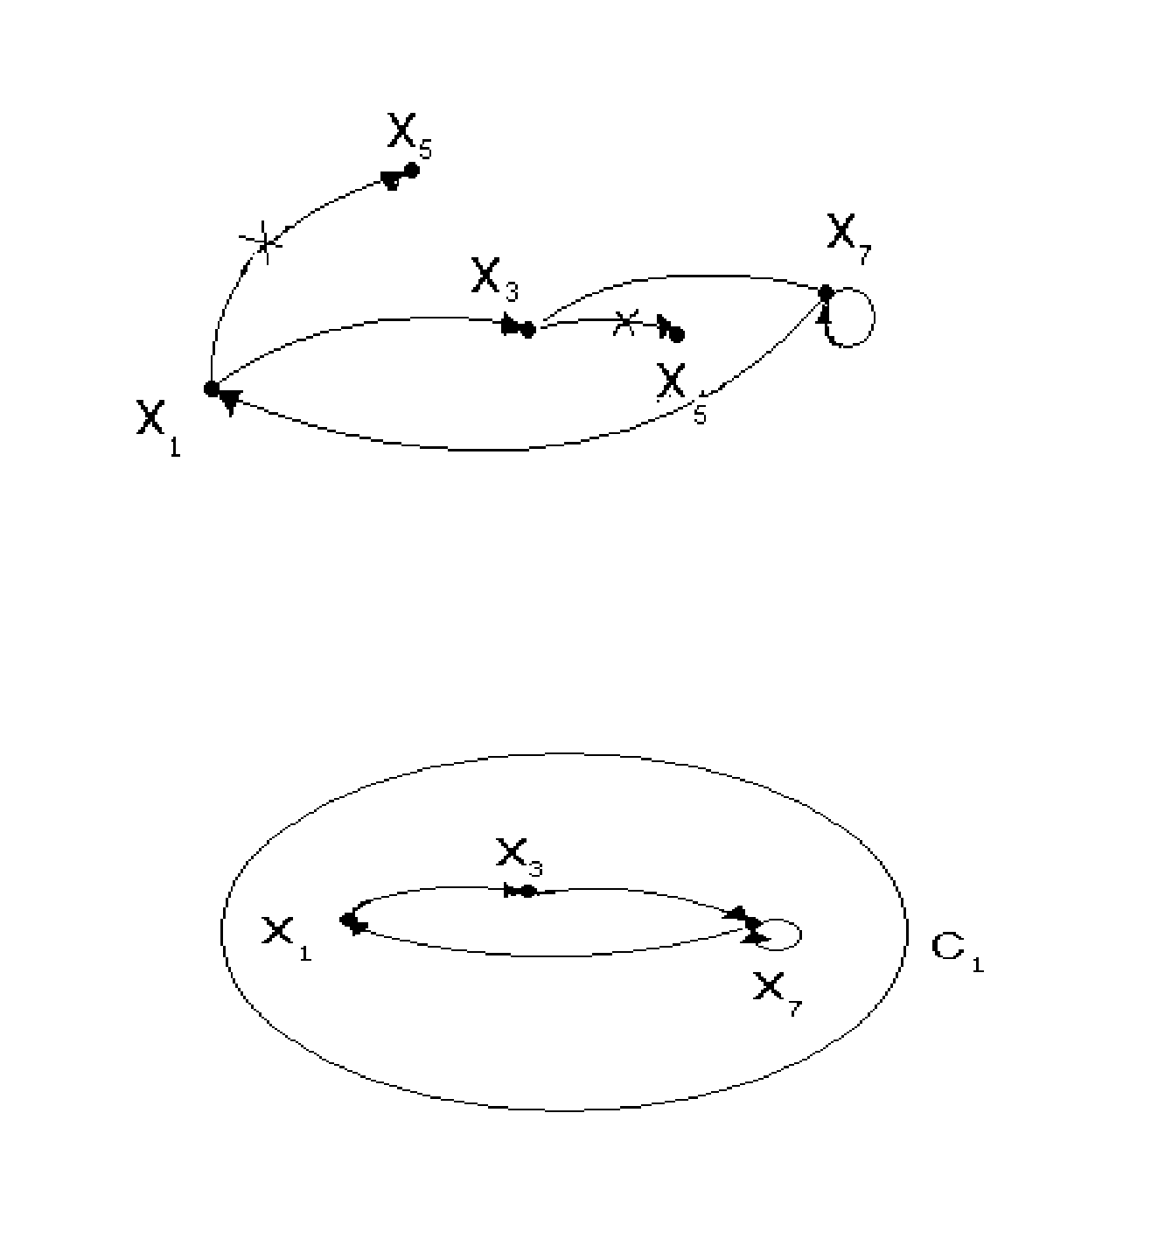
Окончательно имеем класс эквивалентности С1:

2-ая строка: исходный элемент х2. х2 связан с самим собой, т.е. он циклический; х2 связан с х6. Смотрим строку х6: х6 связан с х3 (возврат), т.е. к х2 пути нет и это пустая ветвь. Окончательно класс эквивалентности С2 имеет вид:
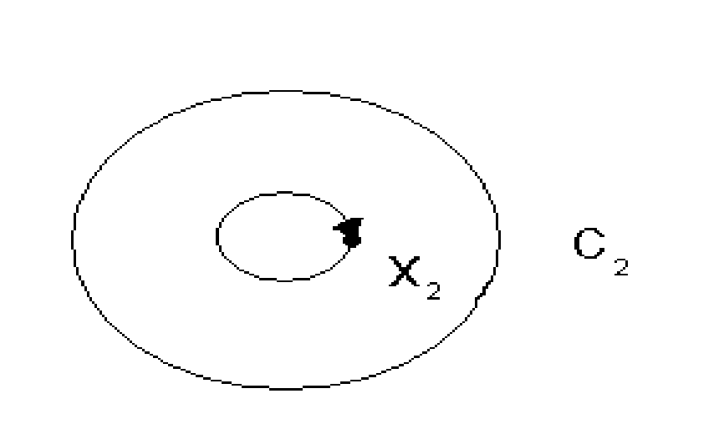
3-я строка: исходный элемент х3. Он уже вошел в класс С1, т.е. анализировать не нужно.
4-я строка: исходный элемент х4. Он связан с самим собой, т.е. он циклический, а также с х5. Смотрим строку х5: элемент х5 связан с х4, т.е. имеем цикл. Окончательно имеем класс С3:
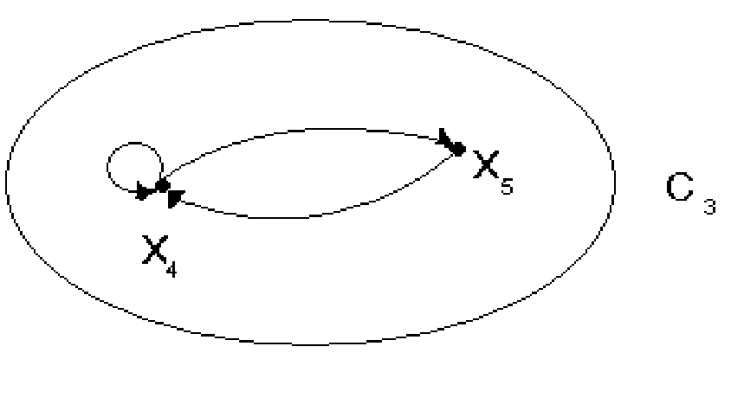
5-ая строка: исходный элемент х5. Он уже вошел в класс С3, т.е. анализировать не нужно.
6-я строка: исходный элемент х6. Он связан с х3 (возврат), т.е. цикла нет. Элемент х6 – изолированный и образует отдельный класс эквивалентности С4:
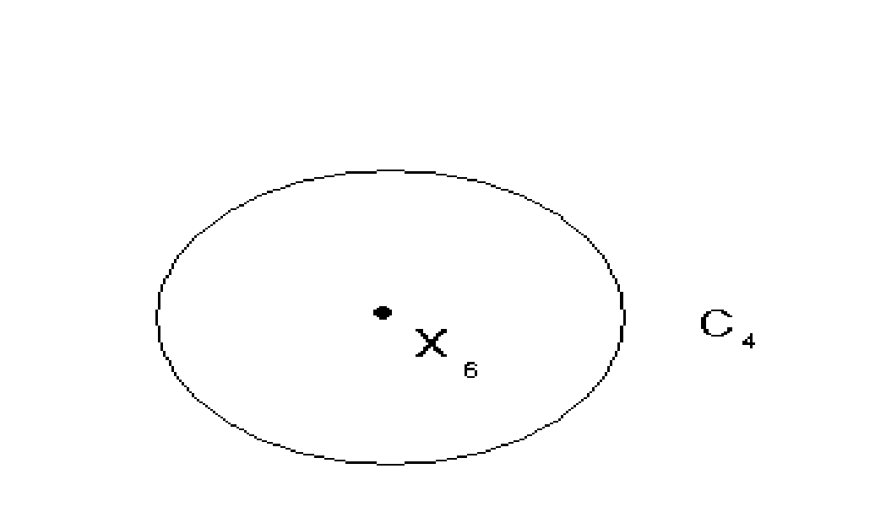
7-я строка: исходный элемент х7. Он уже включен в класс С1, т.е. анализировать не нужно.
8-я строка: исходный элемент х8. Он не связан ни с каким другим элементом, поэтому является изолированным и образует отдельный класс эквивалентности С5:
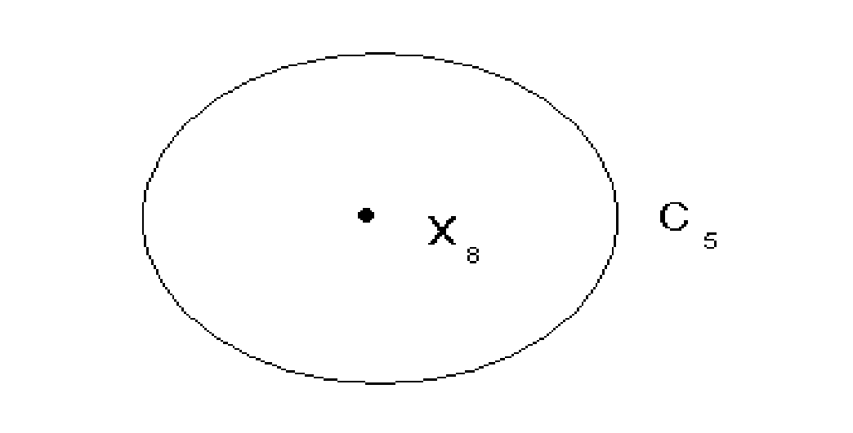
Таким образом, система содержит 5 классов эквивалентности.
Шаг 2. Преобразование (зануление) исходной матрицы, состоящее в том, что для элементов, входящих в один класс (связанных одним циклом), единицы, соответствующие связи между ними, заменяются нулями.
1-ая строка: х1 и х3 связаны циклом, поэтому в ячейке (1,3) 1 заменяется на 0; х1 и х5 циклом не связаны, поэтому в ячейке (1,5) остается 1.
2-ая строка: х2 –циклический элемент, поэтому в ячейке (2,2) 1 заменяется на 0; х2 и х6; х2 и х8 циклом не связаны, поэтому в ячейках (2,6) и (2,8) остаётся 1.
3-я строка: х3 и х5 циклом не связаны – остается 1; х3 и х7 связаны циклом, поэтому 1 заменяется на 0.
4-я строка: х4 – циклический элемент – в ячейке (4,4) 1 заменяется на 0; х4 и х5 связаны циклом – в ячейке (4,5) 1 заменяется на 0.
5-я строка: х5 связан циклом с х4 – в ячейке (5,4) 1 заменяется на 0.
6-я строка: х6 и х3 циклом не связаны – в ячейке (6,3) остается 1.
7-я строка: х7 связан циклом с х1 – в ячейке (7,1) 1 заменяется на 0. х7 – циклический элемент – в ячейке (7,7) 1 заменяется на 0.
8-я строка пустая.
Преобразованная матрица представлена в табл.2.
Таблица 2.
Преобразованная матрица инциденций
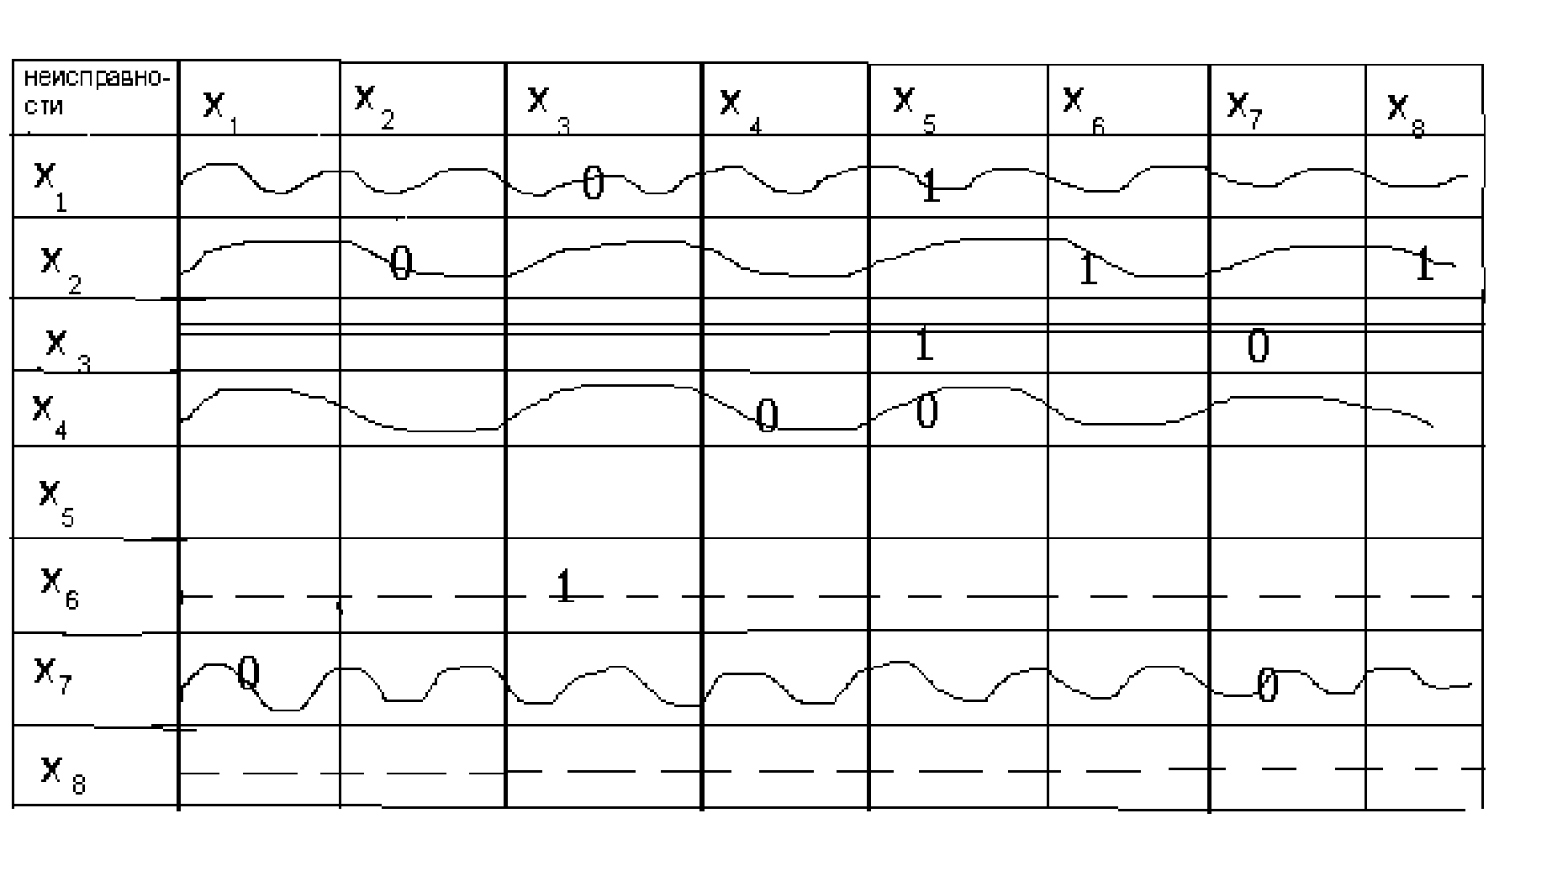
Отметим, что занулением мы нивелировали (устранили) различие между элементами, связанными циклом, т.е. они стали неразличимы между собой, и матрица теперь циклов не содержит.
Шаг 3. К преобразованной матрице применим алгоритм задачи 3. Образуем вектор-строку А0, равную сумме строк исходной матрицы: А0 = (0 0 1 0 2 1 0 1).
«Нулевые» элементы: (х1, х2, х4, х7). Порядковый уровень образуют классы эквивалентности, а не отдельные элементы, т.е. пока не соберутся все элементы, входящие в один класс, они на данном уровне не показываются. В нашем случае элементы х1 и х7 не составляют класса (не хватает х3); аналогично х4 не образует класса (не хватает х5); а вот элемент х2 образует класс эквивалентности С2, повэтому он составляет порядковый уровень N0: {{C2}} –N0
Преобразуем строку А0 аналогично задаче 2, получим строку А1:
A1 = (X X 1 X 1 0 X 0)
«Нулевые» элементы: (х6, х8). Каждый из них образует отдельный класс, поэтому они выделяются на этом порядковом уровне N1: {{C4}, {C5}} –N1
Преобразуем строку А1, получим строку А2: A2 = (X X 0 X 1 Х X Х)
«Нулевой» элемент: (х3). Он вместе с ранее выделенными элементами х1, х7 образует класс эквивалентности С1, который и составляет порядковый уровень N2: {{C1}} –N2
Преобразуем строку А2, получим строку А3: А3 = (Х Х Х Х 0 Х Х Х)
«Нулевой» элемент: (х5). Он вместе с ранее выделенным элементом х4 образует класс С3, который и составляет порядковый уровень N3: {{C3}} –N3
Окончательный результат имеет вид: {{C2}}, {{C4}, {C5}}, {{C1}}, {{C3}}.
N0 N1 N2 N3
Представим его в виде порядкового графа, в котором на уровни порядка (порядковую структуру) накладываются внутренние связи элементов.
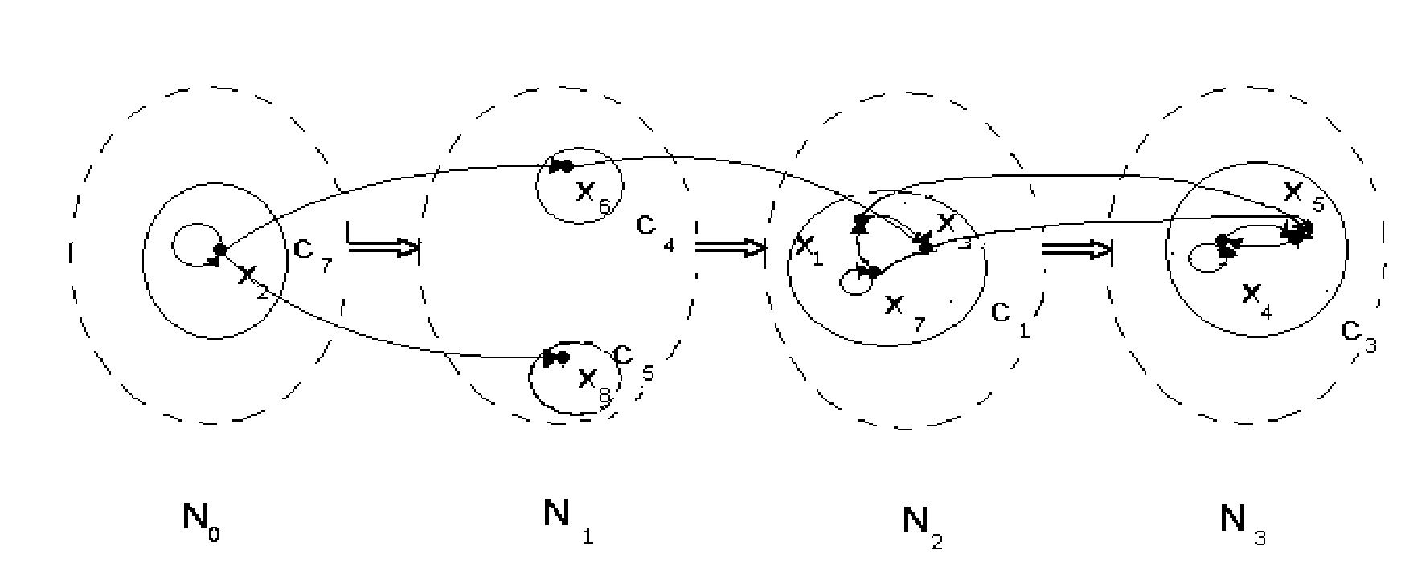
Вывод: система разбивается на 4 порядковых уровня. Наиболее предпочтительны (важны) классы неисправностей порядкового уровня N0 (класс С2), а наименее предпочтительны (важны) классы уровня N3 (класс С3).
Ход выполнения работы
Таблица 2 – Заданная матрица инциденций
Неисправности | Х₁ | Х₂ | Х₃ | Х₄ | Х₅ | Х₆ | Х₇ | Х₈
Х₁ |  |  | 1
Х₂ |  | 1 |  |  |  | 1 |  | 1
Х₃ | 1 |  |  |  | 1 |  | 1
Х₄ |  |  |  | 1 | 1
Х₅ |  |  |  |  |  |  |  | 1
Х₆ |  |  | 1
Х₇ | 1 |  |  |  |  |  | 1
Х₈

Шаг 1. Проводим анализ исходной матрицы с целью выявления циклов. Анализ проводится последовательно сверху вниз, начиная с первой строки. Каждый элемент должен входить в один и только в один класс эквивалентности. Если какой-то элемент, например, х₁ уже проанализирован и включен в класс эквивалентности, то к нему уже не возвращаются при дальнейшем анализе, т.е. обратно возврата нет. Класс эквивалентности может содержать цикл, а может состоять из отдельных (изолированных) элементов.
1-ая строка: исходный элемент х₁. Выявляем его связи с другими элементами: х₁ связан с х₃. Смотрим строку х₃. Из x₃ есть путь в x₁. Также у строки xx есть путь в xx, а из x₇ есть путь в x₁. Таким образом, получаем путь из x₁ в x₃ и обратный, а также из x₃ в x₇ и из x₇ в x₁. Графическое представление класса эквивалентности представлено на рисунке 1.
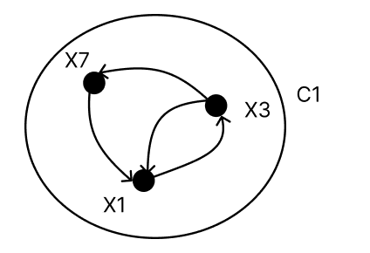
Рисунок 1 – Графическое представление C1
2-ая строка: исходный элемент х2 связан с самим собой, т.е. он циклический; х2 связан с х6, а x6 связан с x3. Причем x3 не имеет пути к x2. Также x2 имеет связь с x8, но 8 строка пустая. Окончательно класс эквивалентности С2 имеет вид, представленный на рисунке 2.
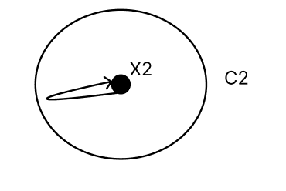
Рисунок 2 – Класc эквивалентности C2
3-ая строка: не рассматриваем, так как она уже используется в классе C1.
4-ая строка: связан с самим собой – он циклический, а также связан с x5. Но x5 ведёт только в x8 – пустую строку. Класс эквивалентности C3 представлен на рисунке 3.
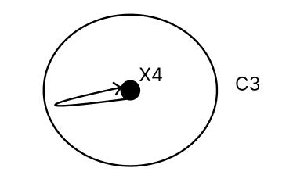
Рисунок 3 – Класс эквивалентности C3
5-ая строка: связан только со строкой x8, которая пустая. Таким образом, x5 – изолированный и образует отдельный класс эквивалентности C4.
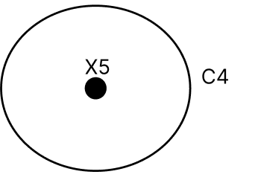
Рисунок 4 – Класс эквивалентности C4
6-ая строка: связан только со строкой x3, которая не ведёт в x6. Таким образом, x6 – изолированный и образует отдельный класс эквивалентности C5, представленный на рисунке 5.
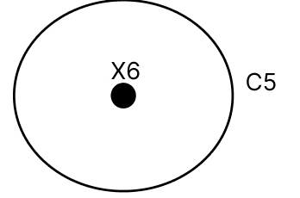
Рисунок 5 – Класс эквивалентности C5
7-ая строка: не рассматриваем, так как уже используется в классе C1.
8-ая строка: не связан ни с кем, то есть x8 – изолированный и образует отдельный класс эквивалентности C6, который представлен на рисунке 6.
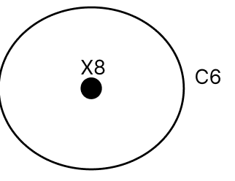
Рисунок 6 – Класс эквивалентности C6
Таким образом, система содержит 6 классов эквивалентности.
Шаг 2. Преобразование (зануление) исходной матрицы, состоящее в том, что для элементов, входящих в один класс (связанных одним циклом), единицы, соответствующие связи между ними, заменяются нулями.
1-я строка: x1 и x3 связаны циклом, значит в строке 1 и столбце 3 ставим 0.
2-я строка: x2 – циклический элемент, значит в строке 2 и столбце 2 ставим 0, с остальными x2 не имеет обратного пути.
3-я строка: x3 связан с x1, который ведёт обратно. Значит в строке 3 и столбце 1 ставим 0.
4-я строка: ставим 0 в строке 4 и столбце 4, так как x4 – циклический элемент.
5-я строка: ничего не изменяем, так как x5 ведёт только в х8 – пустая строка.
6-я строка: ничего не изменяем, так как ведёт только в x3.
7-я строка: x7 ведёт в x1, из которой тоже есть путь в x7. Значит заменяем в строке 7 столбце 1 на 0. Также x7 – циклический элемент, значит в строке 7 столбце 7 изменяем 1 на 0.
8-я строка: ничего не изменяем, так как пустая строка.
Преобразованная матрица представлена в таблице 2.
Таблица 2 – Преобразованная матрица инциденций
Неисправности | Х₁ | Х₂ | Х₃ | Х₄ | Х₅ | Х₆ | Х₇ | Х₈
Х₁ |  |  | 0
Х₂ |  | 0 |  |  |  | 1 |  | 1
Х₃ | 0 |  |  |  | 1 |  | 0
Х₄ |  |  |  | 0 | 1
Х₅ |  |  |  |  |  |  |  | 1
Х₆ |  |  | 1
Х₇ | 0 |  |  |  |  |  | 0
Х₈

Шаг 3. К преобразованной матрице применим алгоритм задачи 3. Образуем вектор-строку А₀, равную сумме строк исходной матрицы: А₀ = {0 0 1 0 2 1 0 2}.
«Нулевые» элементы: x1, x2, x4, x7. Порядковый уровень образуют классы эквивалентности, а не отдельные элементы, т.е. пока не соберутся все элементы, входящие в один класс, они на данном уровне не показываются. В нашем случае элементы х1 и х7 не составляют класса (не хватает х3); а х4 образует класс C3; и элемент х2 образует класс эквивалентности С2. Поэтому они составляют порядковый уровень N0: {{C2, C3}} –N0
Преобразуем строку A₀, и получим строку A₁={X,X,1,X,1,0,X,1}.
«Нулевые» элементы: x6. Который образуем порядковый уровень N1: {C5}.
Преобразуем матрицу, и получим A₂={X,X,0,X,1,X,X,1}. Нулевой элемент: x3. Теперь N2: {C1}.
Преобразуем матрицу и получим A₃ = (X, X, X, X, 0, X, X, 1), а N3={C4}.
Преобразовали матрицу и получили A₄ = (X, X, X, X, X, X, X, 0), N4={C6}.
Итоговая структура: {{C2}, {C3}}, {C5}, {C1}, {C4}, {C6}}.
N0 N1 N2 N3 N4
Представим его в виде порядкового графа, в котором на уровни порядка (порядковую структуру) накладываются внутренние связи элементов. Результат представлен на рисунке 7.
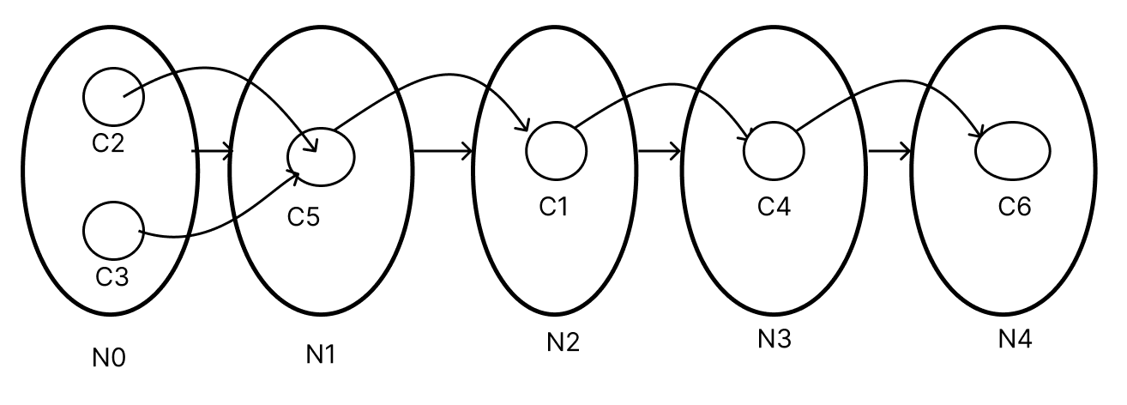
Рисунок 7 – Порядковый граф
Вывод: система разбивается на 5 порядковых уровня. Наиболее предпочтительны (важны) классы неисправностей порядкового уровня N0 (классы С2 и C3), а наименее предпочтительны (важны) классы уровня N4 (класс С6).

Выводы
Освоил методы формализованного описания систем и анализа их структур.

